TIÊU CHUẨN NGÀNH Y TẾ
52TCN - CTYT 37 : 2005
TIÊU CHUẨN THIẾT KẾ
CÁC KHOA XÉT NGHIỆM - BỆNH VIỆN ĐA KHOA
KHOA VI SINH, KHOA HÓA SINH, KHOA HUYẾT HỌC TRUYỀN MÁU VÀ KHOA GIẢI PHẪU BỆNH
HÀ NỘI - 2005
+ 52 TCN-CTYT 37 : 2005 ban hành theo Quyết định số 35/2005/QĐ-BYT ngày 31 tháng 10 năm 2005 của Bộ trưởng Bộ Y tế.

TIÊU CHUẨN THIẾT KẾ - CÁC KHOA XÉT NGHIỆM

(KHOA VI SINH, KHOA HÓA SINH, KHOA HUYẾT HỌC TRUYỀN MÁU, LABO GIẢI PHẪU BỆNH)
1. PHẠM VI ÁP DỤNG
1.1. Tiêu chuẩn được áp dụng để lập, thẩm định dự án đầu tư xây dựng công trình, thiết kế xây dựng công trình, thiết kế xây dựng cải tạo các khoa Xét nghiệm (khoa Vi sinh, khoa Hóa sinh, khoa Huyết học và truyền máu và Labo Giải phẫu bệnh) tại bệnh viện đa khoa khu vực, bệnh viện đa khoa tỉnh và Trung ương.
1.2. Có thể vận dụng khi xây dựng khoa Xét nghiệm tại bệnh viện đa khoa của các Bộ, ngành, bệnh viện tuyến huyện và bệnh viện ngoài công lập được điều chỉnh theo từng quy mô cụ thể.
2. TIÊU CHUẨN TRÍCH DẪN
2.1. Bệnh viện đa khoa - Yêu cầu thiết kế TCVN - 4470 : 1995.
2.2. Phòng cháy và chữa cháy công trình công cộng - Yêu cầu thiết kế TCVN - 2622 : 1995.
2.3. Chiếu sáng tự nhiên trong công trình dân dụng - Tiêu chuẩn thiết kế TCXD - 29 : 1991.
2.4. Chiếu sáng nhân tạo trong công trình dân dụng TCXD - 16 : 1986.
2.5. Danh mục trang thiết bị y tế bệnh viện đa khoa tuyến tỉnh ban hành kèm theo Quyết định số 437/QĐ-BYT ngày 20/02/2002 của Bộ trưởng Bộ Y tế.
2.6. Quy chế bệnh viện ban hành kèm theo Quyết định 1895/1997/BYT-QĐ ngày 19/9/1997 của Bộ trưởng Bộ Y tế.
2.7. Quy chế quản lý chất thải y tế ban hành kèm theo Quyết định số 2575/1999/QĐ-BYT ngày 27/8/1999 của Bộ trưởng Bộ Y tế.
3. QUY ĐỊNH CHUNG
3.1. Các khoa Xét nghiệm là nơi tiến hành các kỹ thuật đặc biệt bằng các phương pháp hóa sinh, vi sinh, ký sinh trùng, huyết học, kỹ thuật giải phẫu bệnh; để chẩn đoán khám chữa bệnh và nghiên cứu khoa học.
3.2. Hạ tầng cơ sở phải đảm bảo an toàn cho bác sỹ, kỹ thuật viên và môi trường xung quanh.
3.3. Việc quản lý thiết bị theo đúng quy chế quản lý và sử dụng vật tư thiết bị y tế.
3.4. Căn cứ vào chức năng nhiệm vụ và bảo đảm hoạt động chuyên môn, các khoa Xét nghiệm gồm những bộ phận:
3.4.1. Các không gian xét nghiệm (Labo) theo đặc thù của từng khoa;
- Labo vi sinh.
- Labo hóa sinh.
- Labo huyết học và truyền máu.
- Labo giải phẫu bệnh.
3.4.2. Bộ phận kỹ thuật: Nhận bệnh phẩm, trả kết quả, pha thuốc thử, chuẩn bị môi trường, hấp/rửa dụng cụ, cung cấp nước cất và nước khử ion, xử lý bệnh phẩm, kho (kho lạnh và vật tư tiêu hao).
3.4.3. Bộ phận nhà đại thể được bố trí tách biệt với các khoa xét nghiệm, phù hợp với quy hoạch chung của bệnh viện.
3.4.4. Bộ phận quản lý: hành chính, trực, nhân viên, tắm/thay đồ, trưởng các khoa xét nghiệm.
3.5. Phải có khu vực nghiên cứu khoa học, thực hành chuyên môn về xét nghiệm cho tuyến dưới.
3.6. Quy mô các khoa xét nghiệm được tổ chức theo quy mô của bệnh viện:
- Quy mô 1: Bệnh viện đa khoa có quy mô: từ 250 đến 350 giường.
- Quy mô 2: Bệnh viện đa khoa có quy mô: từ 400 đến 500 giường.
- Quy mô 3: Bệnh viện đa khoa có quy mô: trên 550 giường.
3.7. Tuỳ theo quy mô của bệnh viện mà tích hợp các không gian của khu vực kỹ thuật và khu vực quản lý của các khoa Xét nghiệm, cần tính đến khả năng mở rộng phát triển.
3.8. Các khoa Xét nghiệm được quy định thiết kế đạt tiêu chuẩn bền vững theo cấp của cơ sở y tế, phù hợp với tiêu chuẩn TCVN - 4470 : 1995.
3.9. Các khoa Xét nghiệm phải đảm bảo điều kiện vệ sinh môi trường, yêu cầu chống lây/nhiễm cao nhất trong bệnh viện.
4. YÊU CẦU VỀ DÂY CHUYỀN HOẠT ĐỘNG
4.1. Sơ đồ dây chuyền công năng:
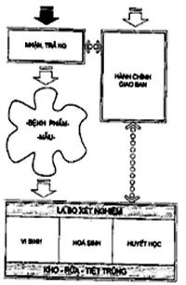

4.2. Dây chuyền hoạt động của các khoa Xét nghiệm phải đảm bảo yêu cầu sạch bẩn một chiều, tránh nhiễm chéo. Công trình được phân chia cấp độ sạch cho từng khu vực.

4.3. Các giải pháp kỹ thuật và thiết bị sử dụng phải đảm bảo an toàn lao động của nhân viên và bệnh nhân.

4.4. Phù hợp với các yêu cầu về tổ chức quản lý và định biên (theo quy định của Bộ Y tế).

4.5. Nhà đại thể phải được bố trí riêng biệt, đảm bảo điều kiện vệ sinh môi trường, không làm ảnh hưởng tới các bộ phận khác.

4.6. Bố trí riêng biệt giữa thuốc thử, dụng cụ sạch với các đồ nhiễm bẩn, nhiễm khuẩn và chất thải.

4.7. Phòng sạch (Lamina HOT) có yêu cầu về môi trường sạch, vô khuẩn.

4.8. Khu vực kỹ thuật nghiệp vụ: khu vực có yêu cầu về môi trường sạch ở mức trung bình, là không gian làm việc chính của các khoa xét nghiệm là không gian chuyển tiếp giữa khu vực sạch với khu phụ trợ bao gồm:

- Các labo (labo Vi sinh, labo Hóa sinh, labo Huyết học, labo Giải phẫu bệnh).

- Phòng máy.

- Chuẩn bị môi trường, chuẩn bị mẫu và hóa chất.

- Các phòng chức năng theo chuyên môn của từng khoa (phòng lưu trữ máu, đông máu, phòng lấy máu…)

- Kho vật phẩm, kho dụng cụ.

- Rửa, tiệt trùng.

4.9. Khu vực phụ trợ: khu vực dành cho các hoạt động của nhân viên, gồm các bộ phận:

- Sảnh đón tiếp, nhận/trả kết quả (khoa huyết học và truyền máu có tổ chức bộ phận phát máu).

- Các phòng phụ trợ theo yêu cầu của từng khoa (nghỉ bệnh nhân, lấy máu).

- Hành chính, giao ban/đào tạo (phòng bác sỹ, kỹ thuật viên xét nghiệm…).

- Trưởng khoa.

- Kho (hóa chất, vật tư và thiết bị - dụng cụ y tế).

- Khu vệ sinh (tắm, rửa, thay đồ…).

5. YÊU CẦU VỀ VỊ TRÍ XÂY DỰNG

5.1. Sơ đồ vị trí các khoa xét nghiệm trong bệnh viện đa khoa.

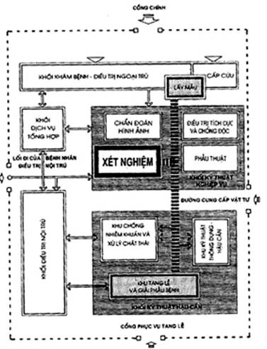

5.2. Nằm trong khu kỹ thuật nghiệp vụ - nơi có các điều kiện môi trường tốt nhất đồng thời liên hệ thuận tiện với khu mổ, cấp cứu, chăm sóc tích cực và bệnh nhân nội trú và ngoại trú.

5.3. Liên hệ thuận tiện với các hệ thống kỹ thuật chung, điện, nước, điều hòa không khí.

5.4. Có thể dùng hệ thống vận chuyển mẫu tự động từ các khu vực chức năng đến khu xét nghiệm tùy theo yêu cầu cụ thể. Với các bệnh viện công lập phải được các cấp có thẩm quyền phê duyệt.

6. YÊU CẦU VỀ GIẢI PHÁP THIẾT KẾ KIẾN TRÚC

6.1. Tổ chức không gian: giải pháp thiết kế tổ chức không gian trong các khoa Xét nghiệm phải đảm bảo các yêu cầu:

- Đảm bảo hoạt động độc lập của các labo.

- Giải pháp thiết kế kiến trúc theo module thống nhất.

- Khu vực rửa, tiệt trùng và khu phụ trợ riêng biệt; dây chuyền hoạt động sạch, bẩn một chiều.

- Phù hợp với yêu cầu lắp đặt và vận hành các thiết bị quy định tại Danh mục trang thiết bị y tế.

6.2. Các yêu cầu về kích thước, không gian:

6.2.1. Các phòng chức năng:

- Chiều cao trong phòng khu nghiệp vụ kỹ thuật (từ sàn tới trần - tuỳ theo yêu cầu lắp đặt của thiết bị): không thấp hơn 3,1m.

- Chiều cao trong phòng khu phụ trợ: không thấp hơn 2,8m.

- Chiều cao của tầng kỹ thuật từ trần tới hạn dưới kết cấu dầm (dành cho các hệ thống đường ống, thiết bị kỹ thuật): không nhỏ hơn 0,2m.

6.2.2. Cầu thang, đường dốc (nếu có):

- Chiều rộng bản thang (1 vế): không nhỏ hơn 1,8m.

- Chiều rộng chiếu nghỉ: không nhỏ hơn 2,4m.

- Chiều cao của các chiếu nghỉ: không thấp hơn 2,8m.

6.2.3. Kích thước (chiều rộng x dài) buồng thang máy (cabin):

- Cho nhân viên: không nhỏ hơn 1,1m x 1,4m.

- Cho bệnh nhân: không nhỏ hơn 1,1m x 2,3m.

6.2.4. Hành lang:

- Chiều rộng hành lang bên: không nhỏ hơn 1,8m.

- Chiều rộng hành lang giữa: không nhỏ hơn 2,4m.

- Chiều cao của hành lang: không thấp hơn 2,8m.

6.2.5. Cửa:

- Chiều rộng cửa ra vào hai cánh: không nhỏ hơn 1,2m.

- Chiều rộng cửa ra vào một cánh: không nhỏ hơn 0,9m.

- Chiều cao của các cửa ra vào: không thấp hơn 2,1m.

6.3. Yêu cầu diện tích đối với các khoa:

6.3.1. Khoa Vi sinh:

+ Sơ đồ dây chuyền công năng:

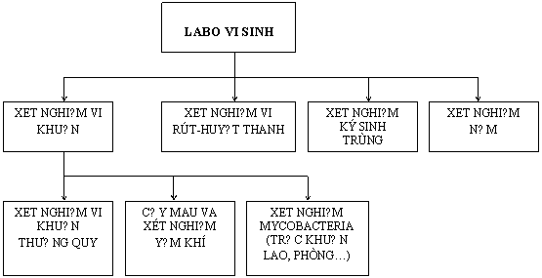
+ Diện tích sử dụng các phòng chức năng khoa Vi sinh được quy định trong Bảng 1:
Bảng 1.
Số thứ tự | Tên phòng | Diện tích/Quy mô (m²) |  |  | Ghi chú
Số thứ tự | Tên phòng | Quy mô 1  250 - 350 giường | Quy mô 2  400 - 500 giường | Quy mô 3  Trên 550 giường | Ghi chú
KHU NGHIỆP VỤ KỸ THUẬT
1 | Labo vi sinh | 40 | 52 | 70 | Không nhỏ hơn
2 | Phòng sạch | 9 | 9 | 9 | Lamina HOT
3 | Chuẩn bị môi trường, mẫu | 18 | 24 | 36 | Không nhỏ hơn
4 | P. rửa/tiệt trùng | 12 | 18 | 24 | - nt -
KHU PHỤ TRỢ
5 | Trực + nhận/ trả kết quả | 12 | 18 | 24 | Có thể kết hợp với các khoa xét nghiệm khác
6 | Phòng lấy mẫu | 12 | 18 | 24 | Liền kề với phòng thủ tục
7 | Kho | 12 | 18 | 24 | - nt -
8 | P. Hành chính, giao ban, đào tạo | 18 | 24 | 32 | Có thể kết hợp với các khoa xét nghiệm khác
9 | P. Trưởng khoa | 12 | 18 | 24 | Không nhỏ hơn
10 | P. Nhân viên | 18 | 24 | 36 | - nt -
11 | P. Vệ sinh/thay đồ nhân viên | 2 x 12 | 2 x 12 | 2 x 18 | Có thể kết hợp với các khoa xét nghiệm khác
Cộng |  | 187 | 247 | 339

6.3.2. Khoa Hóa sinh:

+ Sơ đồ dây chuyền công năng:

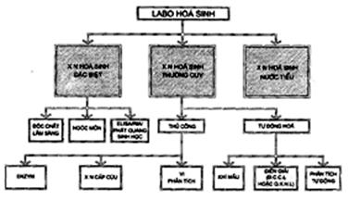

+ Diện tích sử dụng các phòng chức năng khoa Hóa sinh được quy định trong Bảng 2:

Bảng 2.
Số thứ tự | Tên phòng | Diện tích/Quy mô (m²) |  |  | Ghi chú
Số thứ tự | Tên phòng | Quy mô 1  250 - 350 giường | Quy mô 2  400 - 500 giường | Quy mô 3  Trên 550 giường | Ghi chú
KHU NGHIỆP VỤ KỸ THUẬT
1 | Labo hóa sinh | 40 | 52 | 70 | Không nhỏ hơn
2 | Chuẩn bị, pha hóa chất | 18 | 24 | 36 | Không nhỏ hơn
3 | P. rửa/tiệt trùng | 12 | 18 | 24 | - nt -
4 | Phòng máy | 12 | 18 | 24 | - nt -
5 | Kho | 12 | 18 | 24 | - nt -
KHU PHỤ TRỢ
6 | Trực + nhận/ trả kết quả | 12 | 18 | 24 | Có thể kết hợp với các khoa xét nghiệm khác
7 | P. Hành chính, giao ban, đào tạo | 18 | 24 | 36 | - nt -
8 | P. Trưởng khoa | 12 | 18 | 24 | Không nhỏ hơn
9 | P. Nhân viên | 12 | 18 | 24 | - nt -
10 | Kho chung | 12 | 18 | 24 | - nt -
11 | P. Vệ sinh/thay đồ nhân viên | 2 x 12 | 2 x 12 | 2 x 18 | Có thể kết hợp với các khoa xét nghiệm khác
Cộng |  | 184 | 250 | 346

6.3.3. Khoa Huyết học và truyền máu:

+ Sơ đồ dây chuyền công năng:

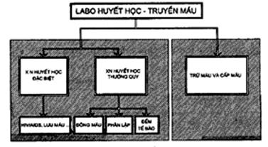

+ Diện tích sử dụng các phòng chức năng khoa Huyết học và truyền máu được quy định trong Bảng 3:

Bảng 3.
Số thứ tự | Tên phòng | Diện tích/Quy mô (m²) |  |  | Ghi chú
Số thứ tự | Tên phòng | Quy mô 1  250 - 350 giường | Quy mô 2  400 - 500 giường | Quy mô 3  Trên 550 giường | Ghi chú
KHU NGHIỆP VỤ KỸ THUẬT
1 | Labo huyết học | 40 | 52 | 70 | Không nhỏ hơn
2 | Phòng lấy máu | - | 18 | 24 | - nt -
3 | Phòng kiểm tra và lưu trữ máu | 12 | 18 | 24 | - nt -
4 | Phòng lưu trữ mẫu máu XN | 12 | 18 | 24 | - nt -
5 | P. rửa/tiệt trùng | 12 | 18 | 24 | - nt -
6 | Kho hóa chất | 12 | 18 | 24 | - nt -
KHU PHỤ TRỢ
7 | Tiếp đón, nhận/trả kết quả/phát máu | 18 | 24 | 24 | Tại các BV tổ chức lấy máu, kết hợp với phòng kiểm tra, phỏng vấn người cho máu
8 | Phòng chờ người hiến máu | - | 18 | 24 | - nt -
9 | Phòng nghỉ của người hiến máu | - | 18 | 24 | - nt -
10 | P. Hành chính, giao ban đào tạo | 18 | 24 | 32 | - nt -
11 | P. Trưởng khoa | 12 | 18 | 24 | - nt -
12 | P. Nhân viên + trực khoa | 18 | 24 | 32 | - nt -
13 | Kho chung | 12 | 18 | 24
14 | P. Vệ sinh/thay đồ nhân viên | 2 x 12 | 2 x 12 | 2 x 18 | Có thể kết hợp với các khoa xét nghiệm khác
15 | P. Vệ sinh bệnh nhân | - | 2 x 12 | 2 x 18
Cộng |  | 190 | 334 | 446

6.3.4. Labo giải phẫu bệnh:

+ Sơ đồ dây chuyền công năng:
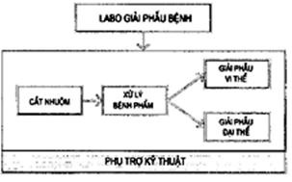
+ Diện tích sử dụng các phòng chức năng của Labo trong khoa Giải phẫu bệnh được quy định trong Bảng 4:

Bảng 4.
Số thứ tự | Tên phòng | Diện tích/Quy mô (m²) |  |  | Ghi chú
Số thứ tự | Tên phòng | Quy mô 1  250 - 350 giường | Quy mô 2  400 - 500 giường | Quy mô 3  Trên 550 giường | Ghi chú

LABO GIẢI PHẪU BỆNH
KHU NGHIỆP VỤ KỸ THUẬT
1 | Labo giải phẫu bệnh | 40 | 52 | 70 | Không nhỏ hơn
2 | Phòng tối | 12 | 18 | 24 | - nt -
3 | Phòng cắt, nhuộm bệnh phẩm | 12 | 18 | 24 | - nt -
4 | Phòng chuẩn bị, pha chế hóa chất | 18 | 24 | 36 | - nt -
5 | P. rửa/tiệt trùng | 12 | 18 | 24 | - nt -
6 | Kho | 12 | 18 | 24 | - nt -
KHU PHỤ TRỢ
7 | Lấy mẫu, xử lý bệnh phẩm | 12 | 18 | 24 | Không nhỏ hơn
8 | Kho | 12 | 18 | 24 | - nt -
9 | P. Nhân viên | 18 | 24 | 36 | - nt -
10 | P. Trưởng khoa | 12 | 18 | 24 | - nt -
11 | P. Vệ sinh/thay đồ nhân viên | 2 x 12 | 2 x 12 | 2 x 18 | Có thể kết hợp với các khoa xét nghiệm khác
Cộng |  | 184 | 250 | 344

6.4. Tổng hợp diện tích các khoa xét nghiệm theo từng quy mô của bệnh viện đa khoa được quy định trong Bảng 5.

Bảng 5.
Số thứ tự | Khu vực | Quy mô 1  250 - 350 giường | Quy mô 2  400 - 500 giường | Quy mô 3  Trên 550 giường
1 | Khoa vi sinh | 187 m² | 247 m² | 339 m²
2 | Khoa hóa sinh | 184 m² | 250 m² | 346 m²
3 | Khoa huyết học - truyền máu | 190 m² | 334 m² | 446 m²
4 | Labo giải phẫu bệnh | 184 m² | 250 m² | 344 m²
Diện tích sử dụng |  | 745 m² | 1081 m² | 1477 m²
Diện tích sàn các khoa Xét nghiệm (*) |  | 1200 m² | 1700 m² | 2300 m²

Ghi chú: (*) Diện tích sàn của các khoa xét nghiệm được tính với hệ số k = 0,65 đến 0,6.

7. YÊU CẦU VỀ GIẢI PHÁP KỸ THUẬT

7.1. Kết cấu:

Kết cấu công trình phải đảm bảo độ bền vững (sử dụng khung bêtông cốt thép, khung thép)

7.2. Yêu cầu về hoàn thiện công trình

7.2.1. Sàn:

Sàn giữa các không gian không chênh cốt, không có gờ cửa đảm bảo phẳng, nhẵn, không trơn trợt, chịu được hóa chất, chống thấm và dễ cọ rửa vệ sinh.

Sàn bên trong các phòng rửa tiệt trùng, chuẩn bị môi trường chuẩn bị mẫu phải chống trơn, thu nước khi cọ rửa.

Giao tuyến của sàn với tường đảm bảo dễ vệ sinh, chống đọng và bám bụi.

7.2.2. Tường:

Tường được hoàn thiện bằng vật liệu chất lượng cao đảm bảo lớp che phủ bề mặt phẳng, nhẵn.

Tường bên trong các phòng labo sử dụng vật liệu chống thấm, chống ăn mòn hóa chất, dễ cọ rửa, sơn kháng khuẩn.

7.2.3. Trần:

Trần phải có bề mặt phẳng, nhẵn (không bám bụi) chống thấm và phải đáp ứng lắp đặt được các thiết bị (chiếu sáng, phòng cháy chữa cháy, điều hòa không khí và các thiết bị kỹ thuật…)

7.2.4. Cửa đi:

Cửa ra vào có khuôn, cánh cửa bằng vật liệu tổng hợp hoặc kim loại kết hợp với kính trong hoặc mờ. Các cửa ra vào đều phải có chốt, khóa an toàn.

7.2.5. Cửa sổ:

Cửa sổ có khuôn, cánh cửa bằng vật liệu tổng hợp hoặc kim loại kết hợp với trong hoặc mờ để chiếu sáng tự nhiên.

7.2.6. Lắp đặt thiết bị kỹ thuật:

Lắp đặt thiết bị kỹ thuật của Lamina HOT (cửa ngăng, passbox dụng cụ…) phải đảm bảo yêu cầu kỹ thuật, hoàn thiện không để không khí bẩn, bụi lọt vào trong phòng.

7.3. Chiếu sáng:

7.3.1. Các khoa xét nghiệm phải đảm bảo điều kiện chiếu sáng theo yêu cầu cho từng khu vực, đảm bảo điều kiện nhìn rõ trong công tác xét nghiệm.

- Khu phụ trợ: ưu tiên chiếu sáng nhân tạo.

- Khu labo xét nghiệm: chiếu sáng nhân tạo kết hợp chiếu sáng tự nhiên.

7.3.2. Yêu cầu về độ rọi tối thiểu của ánh sáng được quy định trong Bảng 6.

Bảng 6.
Tên phòng | Độ rọi tối thiểu (lux) | Ghi chú
Sảnh, thủ tục, nhận trả kết quả | 140
Phòng hành chính, trưởng khoa, giao ban, đào tạo (bộ phận văn phòng) | 140
Phòng vệ sinh, thay quần áo | 140 | Cửa sổ cao trên 1,8m
Phòng rửa tiệt trùng, kỹ thuật phụ trợ | 300
Kho (dụng cụ, thiết bị, vật tư y tế và dược phẩm, đồ bẩn) | 140 | Tính toán đối với mặt phẳng thẳng đứng, cao trên 1,0m
Các labo, P. chuẩn bị môi trường chuẩn bị mẫu, pha hóa chất - thuốc thử | 400
Hành lang, lối đi | 100

Chú thích: Độ rọi tối thiểu là lượng ánh sáng tối thiểu trên đơn vị diện tích (được tính đối với mặt phẳng ngang, cao trên 0,8m tính từ sàn).

7.4. Thông gió và điều hòa không khí:

7.4.1. Khoa Xét nghiệm phải đảm bảo điều kiện thông gió, đáp ứng yêu cầu cho từng khu vực:

+ Khu phụ trợ ưu tiên sử dụng giải pháp thông gió tự nhiên.

+ Khu vực kỹ thuật nghiệp vụ (labo, các phòng kỹ thuật) sử dụng giải pháp thông gió tự nhiên kết hợp thông gió nhân tạo.

+ Lamina HOT sử dụng biện pháp thông gió nhân tạo.

7.4.2. Các yêu cầu nhiệt độ, độ ẩm và luân chuyển không khí quy định trong Bảng 7.

Bảng 7.
Tên phòng | Độ ẩm (%) | Nhiệt độ (ºC) | Số lần luân chuyển khí/1h | Ghi chú
Phòng sạch  (Lamina HOT) | ≤ 60 | 19 đến 22 | 20 | Đảm bảo phòng sạch Class 10 000 - 1000 (*)
Khu vực kỹ thuật nghiệp vụ | ≤ 70 | 21 đến 26 | 01 đến 03 | Không áp dụng với các phòng kho dụng cụ, rửa - tiệt trùng

Ghi chú: (*) Class 1000: số hạt bụi ≥ 0,5μm trong 1m³ không khí ≤ 3 x 10⁴ hạt.

7.4.3. Áp suất không khí phòng Lamina HOT phải cao hơn (+) so với khu lân cận,

7.4.4. Khí thải:

Khí thoát của tủ HOT phải thu bằng ống kin, được xử lý đảm bảo tiêu chuẩn trước khi thải ra môi trường.

7.5. Yêu cầu về phòng cháy và chữa cháy:

7.5.1. Các khoa Xét nghiệm được thiết kế phòng cháy và chữa cháy tuân theo những quy định trong Tiêu chuẩn TCVN - 2622 : 1995.

7.5.2. Phải có vòi nước cấp cứu bỏng hóa chất, bố trí hợp lý đảm bảo an toàn cho kỹ thuật viên khi có sự cố.

7.5.3. Khoảng cách tối đa từ cửa đi của các phòng đến lối thoát nạn gần nhất trong các khoa Xét nghiệm được quy định tại Bảng 8.

Chú thích: Đối với các không gian rộng, hành lang dài tuỳ theo yêu cầu để bố trí cửa ngăn lửa đảm bảo an toàn.

Bảng 8.
Bậc chịu lửa | Khoảng cách tối đa cho phép (m)
Bậc chịu lửa | Từ các phòng ở giữa 2 lối thoát nạn | Từ các phòng có lối ra hành lang cụt
I | 30 | 25
II | 30 | 25

7.6. Cấp điện:

Các khoa Xét nghiệm phải được cấp đủ điện và liên tục 24h/ngày, đáp ứng yêu cầu chiếu sáng, sử dụng các thiết bị.

Hệ thống mạng cấp điện của các khoa Xét nghiệm phải đảm bảo các yêu cầu:

- Hệ thống điện cấp chiếu sáng phải độc lập với hệ thống điện cấp cho các thiết bị.

- Hệ thống thiết bị chiếu sáng phải đảm bảo đủ độ rọi tối thiểu theo yêu cầu (quy định tại mục 7.3.2 - Bảng 6).

- Hệ thống dây dẫn và thiết bị kiểm soát, cung cấp điện phải đảm bảo an toàn và phù hợp các thông số kỹ thuật (công suất, chất lượng…).

- Tuỳ theo yêu cầu các Labo được cung cấp điện 1 chiều hoặc điện 3 pha.

- Tiếp địa toàn bộ hệ thống.

7.7. Cấp thoát nước:

7.7.1. Cấp nước:

Phải được cấp nước sạch, nước khử ion liên tục trong ngày đáp ứng cho yêu cầu hoạt động chuyên môn, sinh hoạt thông thường.

7.7.2. Thoát nước:

Phải có hệ thống thoát nước thải; Nước thải khi làm các kỹ thuật độc hại và RIA phải được thu gom xử lý trước khi thoát ra hệ thống xử lý nước thải chung của bệnh viện.

7.8. Chất thải:

Chất thải sinh hoạt, y tế phải được phân loại và chuyển tới bộ phận xử lý chung của bệnh viện tuân thủ theo quy định của quy chế Quản lý chất thải y tế ban hành kèm theo Quyết định số 2575/1999/QĐ-BYT ngày 27/8/1999 của Bộ trưởng Bộ Y tế.

Lưu ý: Các bộ phận của cơ thể khi làm sinh thiết, nghiên cứu cần phân loại, tiêu huỷ riêng trong điều kiện kỹ thuật thích hợp.

7.9. Công nghệ thông tin

Phải có hệ thống kết nối thông tin liên lạc giữa các bộ phận, với các khoa khác trong bệnh viện và các cơ sở bên ngoài bằng hệ thống tổng đài, mạng máy tính nội bộ, truyền dữ liệu và hình ảnh.

8. TỔNG HỢP CÁC CHỈ DẪN KỸ THUẬT

Bảng 9.
Phòng chức năng | Không gian Labo | - Rửa tiệt trùng  - Chuẩn bị mẫu  - Môi trường  - Tắm/thay đồ | - Khu hành chính  - Khu phụ trợ
1. Diện tích | Không nhỏ hơn 40m²/Labo
2. Chiều cao | ≥ 3,1m | ≥ 2,8m | ≥ 3,1m
3. Sàn nhà | Phủ vật liệu chống thấm, chống mài mòn và chống nấm mốc | Chống trơn trợt
4. Tường | Vật liệu chịu nước, phẳng nhẵn bền vững. Sơn kháng khuẩn, ốp hoặc sơn toàn bộ bề mặt | Đảm bảo phẳng, nhẵn. Khu ướt ốp bằng gạch, men kính, sơn epoxy
5. Trần | Bề mặt phẳng, nhẵn; có đủ khoảng không để lắp đặt hệ thống chiếu sáng, phòng - chữa cháy, lọc không khí và các hệ thống thiết bị kỹ thuật
6. Cổng kết nối phương tiện | Toàn bộ các cổng kết nối bố trí tại bàn thí nghiệm (cấp, thoát nước, điện…)
7. Nhiệt độ | 21 - 26ºC
8. Độ ẩm | Không lớn hơn 70%
9. Luân chuyển không khí/h | 1 - 3 lần/h
10. Ánh sáng | Độ rọi 400 lux | Độ rọi 250 lux | Độ rọi 140 lux
11. Ổ cắm điện | 10 ổ/labo; điện áp 220V/30A | 6 ổ loại 220V/30A | 2 ổ/phòng
12. Hệ thống cấp điện khẩn cấp (nguồn dự phòng) | Cung cấp cho các thiết bị y tế và chiếu sáng. Thời gian trì hoãn để vận hành không quá 15 giây
13. Công suất cổng kết nối | 1200 W/ổ |  | 2,8 kW
14. Máy sử dụng nguồn điện DC | Máy gọi đảo chiều, đồng hồ |  | Máy gọi đảo chiều, đầu dây Tel
15. Nước cấp | Nước tiệt trùng cấp cho chậu rửa tay, nước khử ion phục vụ cho xét nghiệm | 01 chậu rửa/ 1 phòng | - 01 chậu rửa/5 người  - 01 vòi sen/10 người
16. Thoát nước | Nước thải khi làm các kỹ thuật độc hại và RIA phải xử lý sơ bộ tại chỗ trước khi thoát vào hệ thống xử lý chung của bệnh viên | Thoát vào hệ thống xử lý nước thải chung của bệnh viện

PHỤ LỤC A

(thông tin tham khảo)

MẪU THIẾT KẾ

(BVĐK từ 400 đến 500 giường)

KHOA VI SINH

+ MẶT BẰNG

+ MẶT CẮT

KHOA HÓA SINH

+ MẶT BẰNG

+ MẶT CẮT

KHOA HUYẾT HỌC VÀ TRUYỀN MÁU

+ MẶT BẰNG

+ MẶT CẮT

LABO GIẢI PHẪU BỆNH LÝ

+ MẶT BẰNG

+ MẶT CẮT

KHOA VI SINH

BỆNH VIỆN ĐA KHOA TỪ 400 ĐẾN 500

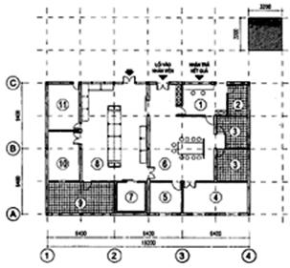 | Ký hiệu | Tên phòng
 | 1 | Trực + nhận/trả kết quả
 | 2 | Phòng lấy mẫu
 | 3 | Vệ sinh, thay đồ nhân viên
 | 4 | Phòng nhân viên
 | 5 | Phòng trưởng khoa
 | 6 | Hành chính + Giao ban, đào tạo
 | 7 | Phòng sạch
 | 8 | Labo vi sinh
 | 9 | Rửa, tiệt trùng
 | 10 | Chuẩn bị môi trường
 | 11 | Kho

MẶT BẰNG

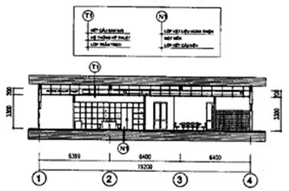

MẶT CẮT

KHOA HÓA SINH

BỆNH VIỆN ĐA KHOA TỪ 400 ĐẾN 500

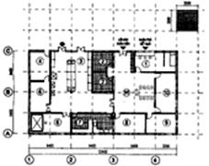

Ký hiệu | Tên phòng |  | Ký hiệu | Tên phòng
1 | Trực + nhận, trả kết quả |  | 6 | Phòng máy
2 | Vệ sinh thay đồ nhân viên |  | 7 | Rửa, tiệt trùng
3 | Labo hóa sinh |  | 8 | Kho chung
4 | Kho |  | 9 | Phòng trưởng khoa
5 | Chuẩn bị, pha hóa chất |  | 10 | Phòng nhân viên
 |  |  | 11 | Hành chính + Giao ban, đào tạo

MẶT BẰNG

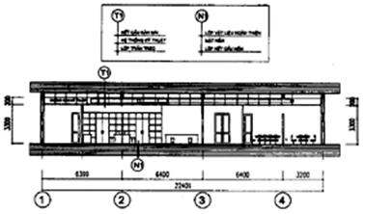

MẶT CẮT

KHOA HUYẾT HỌC VÀ TRUYỀN MÁU

BỆNH VIỆN ĐA KHOA TỪ 400 ĐẾN 500

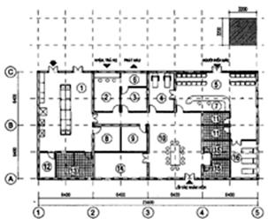

Ký hiệu | Tên phòng |  | Ký hiệu | Tên phòng |  | Ký hiệu | Tên phòng
1 | Labo XN |  | 6 | Phát máu |  | 11 | Vệ sinh bệnh nhân
2 | Trực + nhận, trả kết quả |  | 7 | Thủ tục H/C lấy máu |  | 12 | Kho
3 | Kiểm tra + lưu trữ máu |  | 8 | Kho lưu mẫu máu |  | 13 | Rửa, tiệt trùng
4 | Phòng lấy máu |  | 9 | Phòng trưởng khoa |  | 14 | Phòng nhân viên
5 | Chờ, chuẩn bị người hiến máu |  | 10 | Hành chính + giao ban, đào tạo |  | 15 | Vệ sinh thay đồ nhân viên
 |  |  |  |  |  | 16 | Phòng nghỉ người hiến máu

MẶT BẰNG

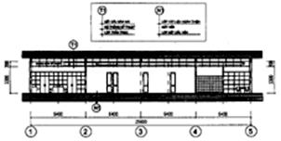

MẶT CẮT

LABO GIẢI PHẪU BỆNH BỆNH VIỆN ĐA KHOA TỪ 400 ĐẾN 500

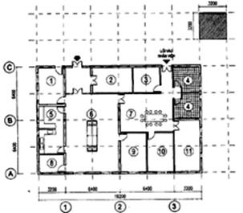

Ký hiệu | Tên phòng |  | Ký hiệu | Tên phòng
1 | Phòng pha chế, chuẩn bị |  | 7 | Hành chính + Giao ban, đào tạo
2 | P. Cắt nhuộm bệnh phẩm |  | 8 | Phòng tối
3 | Kho bẩn |  | 9 | Kho sạch
4 | Vệ sinh, thay đồ NV |  | 10 | Phòng trưởng khoa
5 | Rửa + Tiệt trùng |  | 11 | P. nhân viên
6 | Labo

MẶT BẰNG
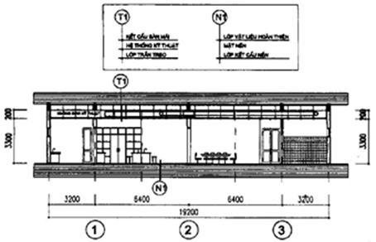

MẶT CẮT

PHỤ LỤC B

(Thông tin)

MINH HỌA THAM KHẢO

NỘI DUNG:

1. SƠ ĐỒ CÔNG NGHỆ XỬ LÝ KHÍ THẢI CỦA TỦ HOT

2. TỦ HOT

3. VÒI CẤP CỨU

4. BÀN ĐỂ MÁY

5. BÀN THÍ NGHIỆM (MODUM LẮP GHÉP)

6. BÀN CHẬU RỬA

TỦ HOT - BỘ XỬ LÝ KHÍ THẢI

Ghi chú:

1. Tủ hút hóa chất
2. Quạt hút
3. Bộ xử lý khí thải
4. → Đường khí

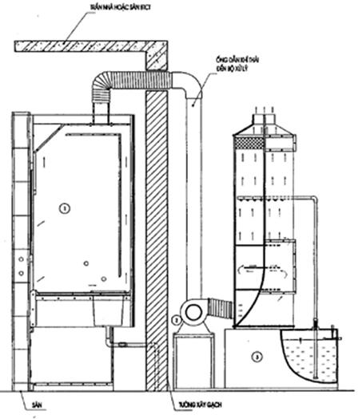

TỦ HOT

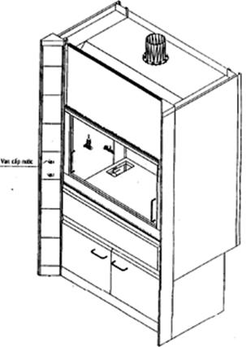

Ghi chú:
1. Kích thước: 1500 x 955 x 2450
2. Khoang làm việc: 1200 x 760 x 1400
3. Mặt bàn chịu hóa chất
4. Chậu INOX
5. 01 vòi nước, 01 vòi gas
6. Giá INOX
7. Đèn chiếu sáng + áp to mát + ổ cắm

VÒI CẤP CỨU + BÀN ĐỂ MÁY

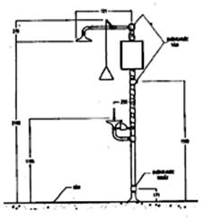

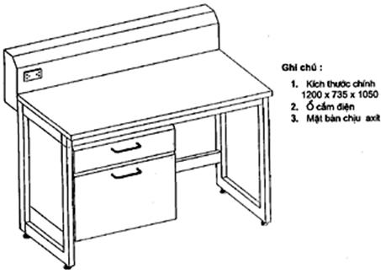

BÀN THÍ NGHIỆM + CHẬU RỬA

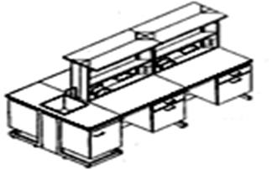

Ghi chú:
1. Kích thước chính
Dài: 3000
Rộng: 1500
Bàn cao: 900
Giá cao: 1650
2. Hộp đấu nối điện, nước
3. Mặt bàn chịu axít
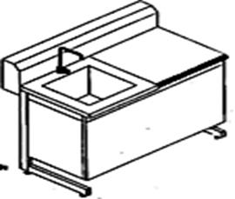

Ghi chú:
1. Kích thước chính
Dài: 1000/1200
Rộng: 735
Bàn cao: 900
2. Hộp đấu nối điện, nước

